Scalaire functies

Oefeningen: HnS

# Datamodel

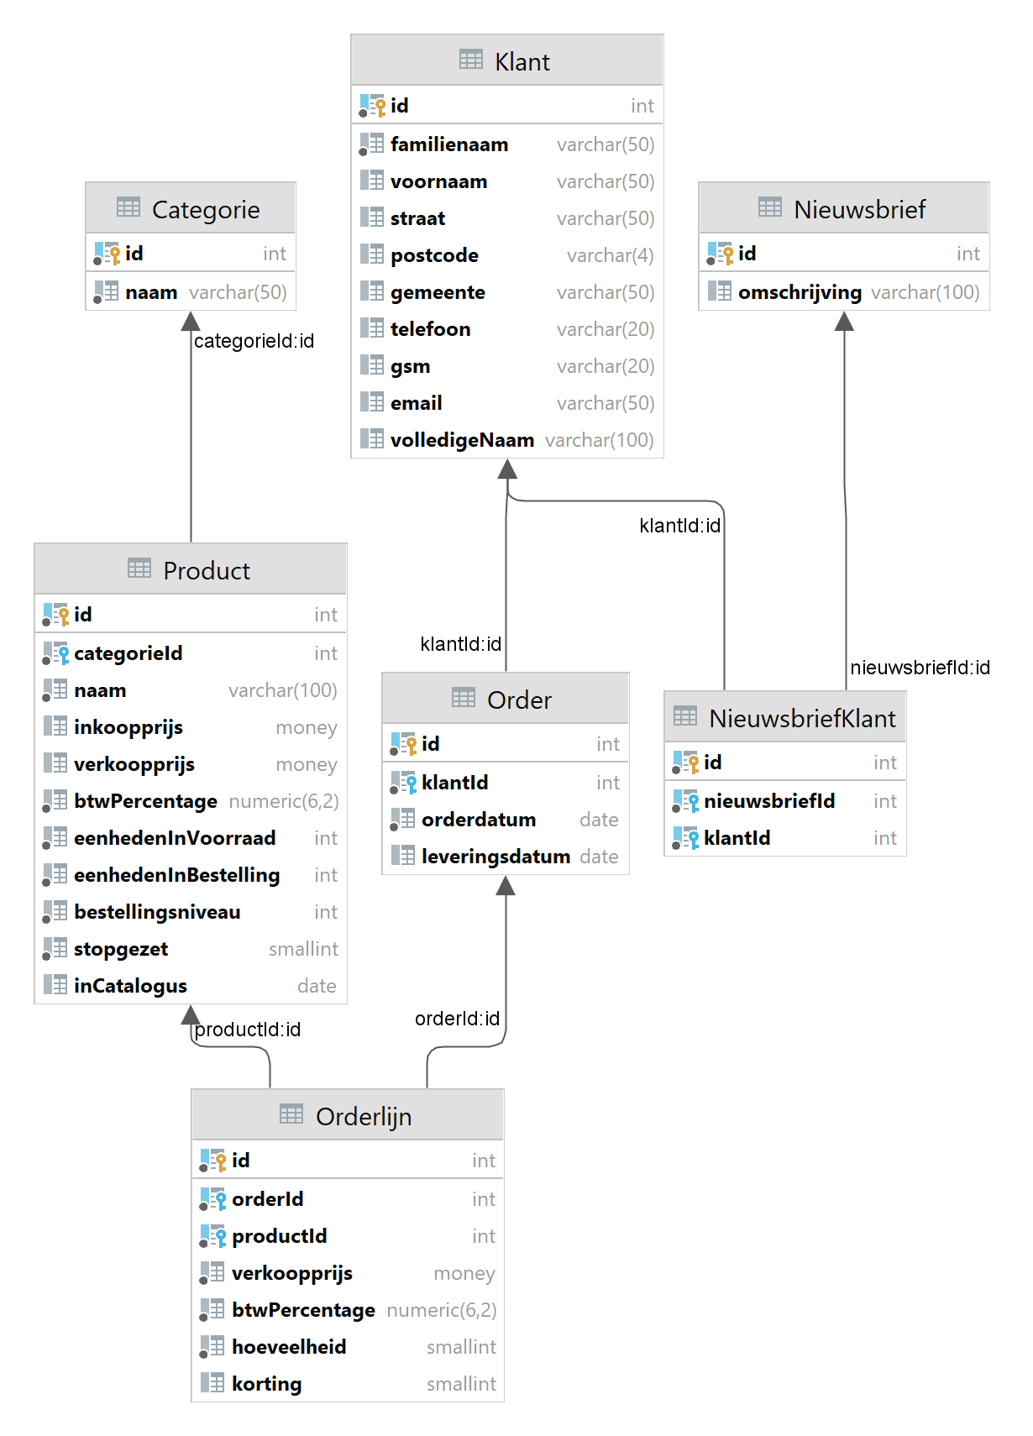

# Oefening 1

Voer het bijgevoegde script “HnS_Extra_records.sql” uit. Dit script voert enkele extra rijen toe aan de database en een nieuwe kolom in de *Klant* tabel.

# Oefening 2

Geef twee keer alle productnamen. 1ste keer toon je de originele inhoud en de 2de keer wordt ze bewerkt getoond. Kijk hiervoor aandachtig naar bijgevoegd resultaat.

Er zijn meerdere oplossingen mogelijk.

## Gewenst resultaat:

Eerste 14 records van 217 records

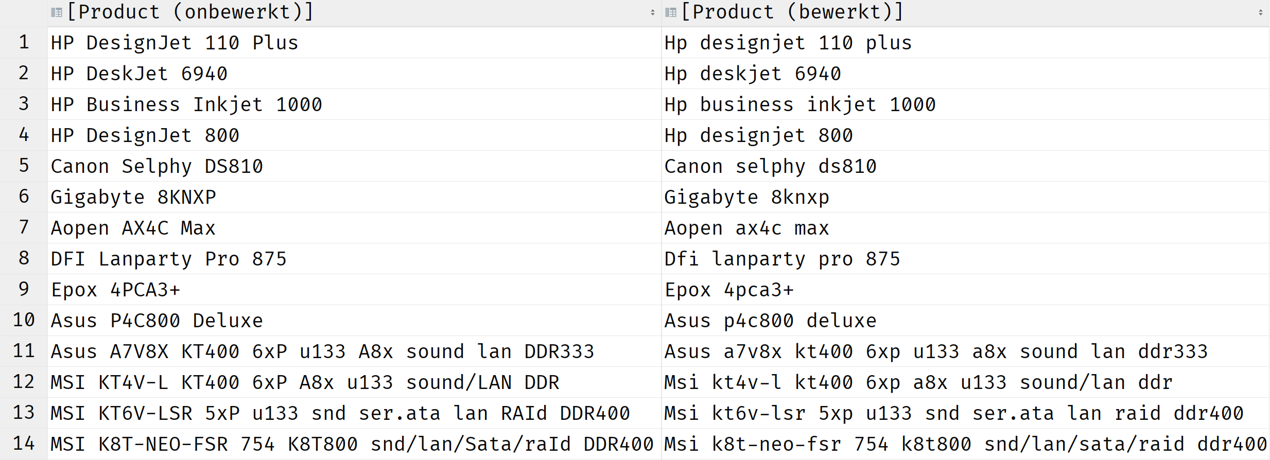

# Oefening 3

Geef alle klanten die geen gsm-nummer hebben. Sorteer het resultaat op de 2de kolom.

Voorzie 3 verschillende manieren om de familienaam en de voornaam als één geheel te tonen maar ook 3 verschillende manieren om het resultaat te sorteren.

## Gewenst resultaat:

# Oefening 4

Geef van de producten met *categorieId* 6 de inkoop- en verkoopprijs als een geheel getal. Sorteer het resultaat op inkoopprijs en bij gelijke inkoopprijs op verkoopprijs.

## Gewenst resultaat:

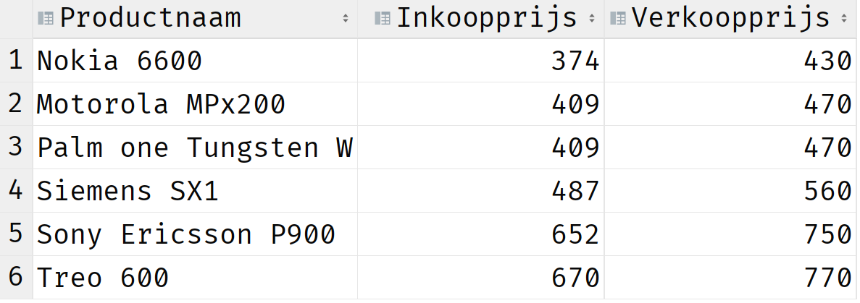

# Oefening 5

Geef alle orders. De orders die geen leveringsdatum hebben, krijgen de vermelding ‘nog geen leveringsdatum bepaald’ in de uitvoer. Sorteer het resultaat op orderdatum.

Hint: Order is een gereserveerd keyword in SQL. Als je een query wil uitvoeren op deze tabel, moet je *HnS.[Order]* gebruiken.

## Gewenst resultaat:

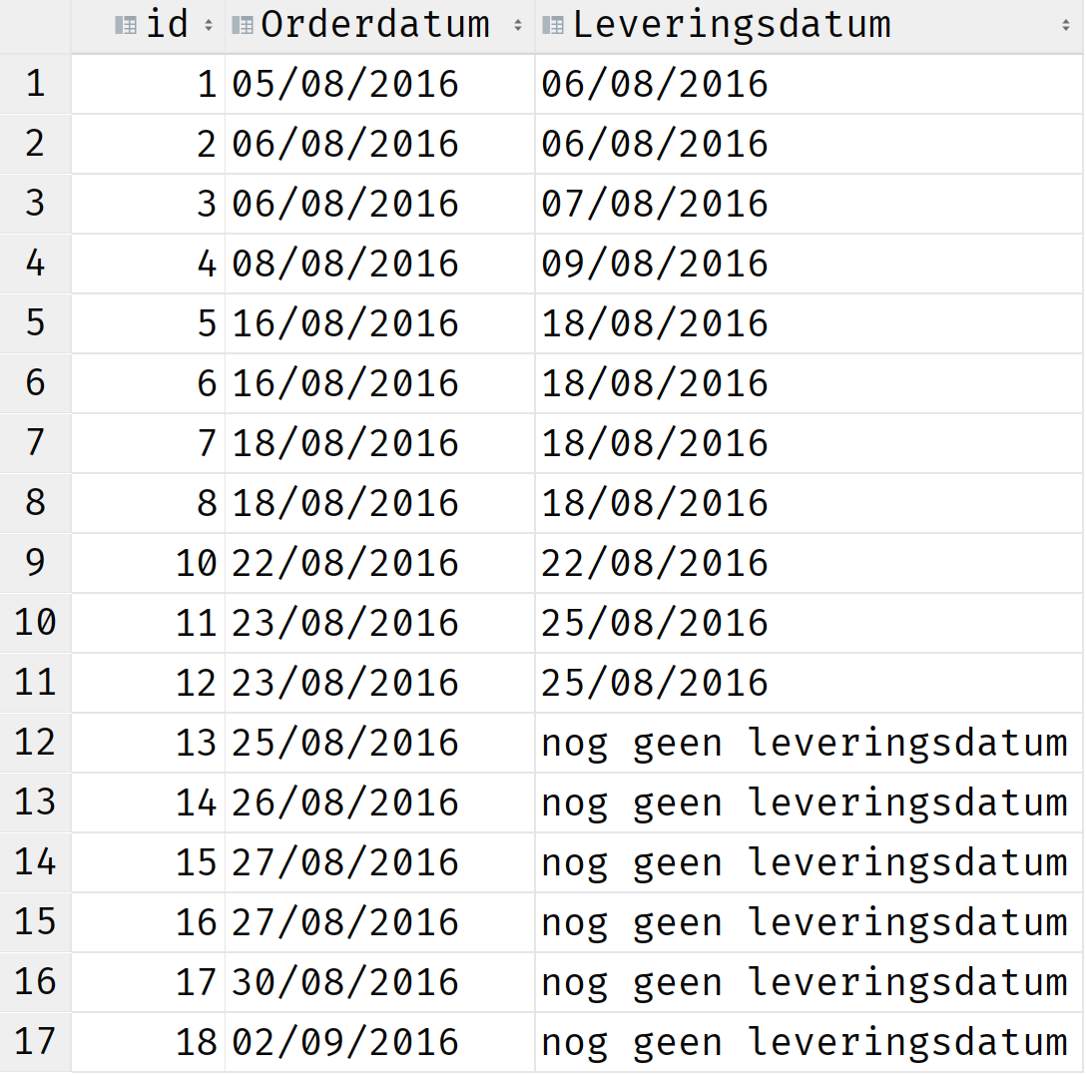

# Oefening 6

Geef alle orders die reeds geleverd zijn.

## Gewenst resultaat:

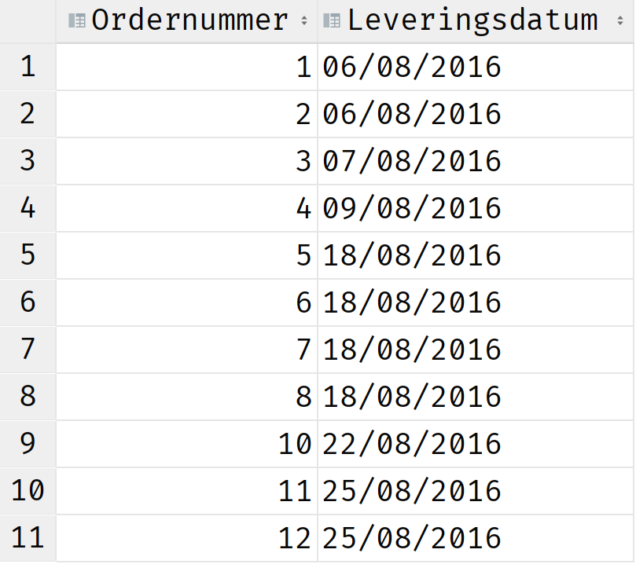

# Oefening 7

Bepaal van de orders die nog niet geleverd zijn de vermoedelijke leveringsdatum. Deze is 14 dagen na de orderdatum.

## Gewenst resultaat:

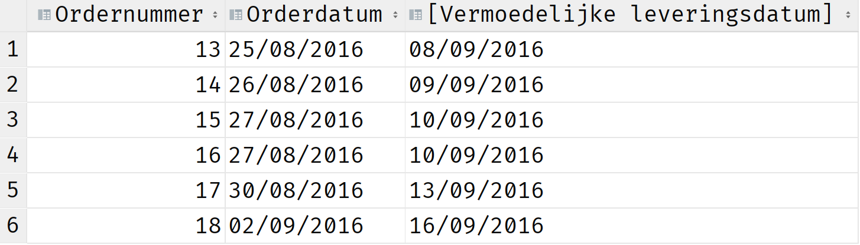

# Oefening 8

Geef een overzicht van alle producten op volgende manier:

Product HP DESIGNJET 800 (productnummer = 5) heeft een inkoopprijs van 4000.00 € en verkoopprijs van 4602.00 €. De meest actueel toegevoegde producten komen het eerst voor in het overzicht.

## Gewenst resultaat:

Eerste 15 rijen van 217 resultaten getoond.

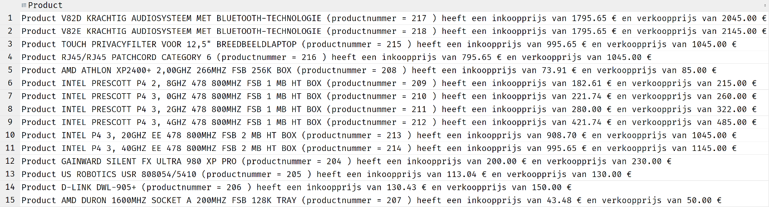

# Oefening 9

Geef de producten die op een **donderdag** in de catalogus gekomen zijn. Sorteer in dalende alfabetische volgorde.

## Gewenst resultaat:

Eerste 12 rijen van 42 getoond.

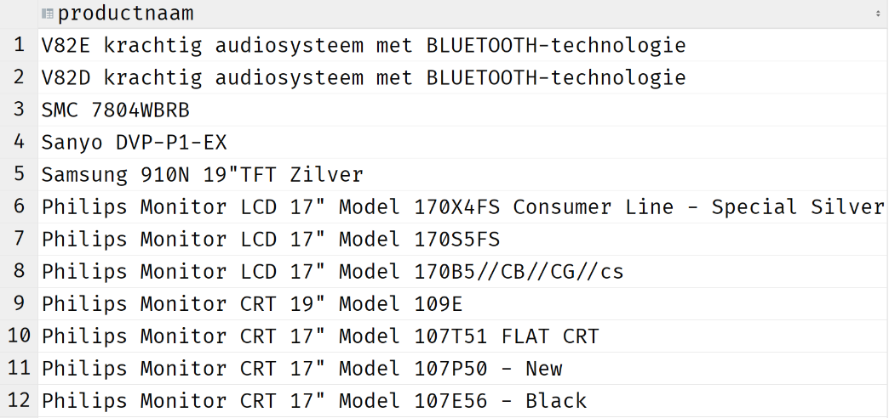

# Oefening 10

Geef de productnaam, inkoopprijs en verkoopprijs van alle producten waarvan er nog 3 of 10 in voorraad zijn. Sorteer op dalende inkoopprijs en bij gelijke inkoopprijs op productnaam in dalende alfabetische volgorde.

## Gewenst resultaat:

Eerste 12 van 29 rijen getoond.

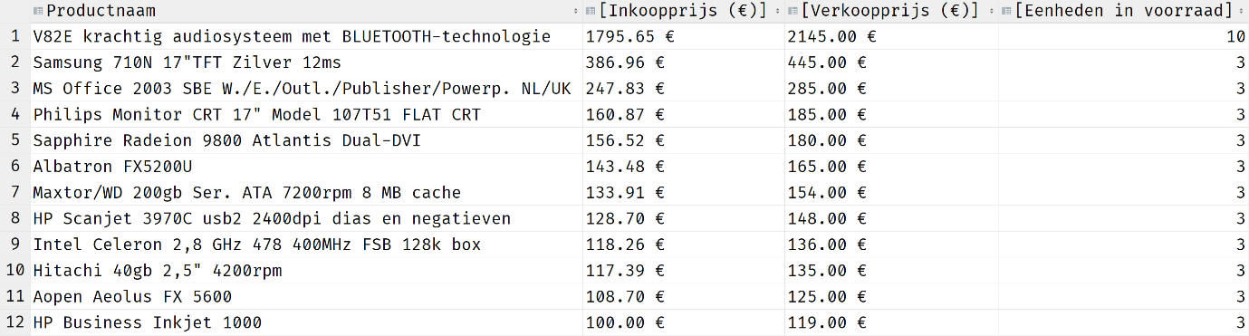

# Oefening 11

Geef volgend overzicht van alle producten met een inkoopprijs tussen 750 en 2000. Indien de inkoop- en verkoopprijs juist 249,35 euro verschillen wordt in de laatste kolom NULL weergegeven, anders het verschil. Sorteer het geheel op de verschilprijzen.

## Gewenst resultaat:

# Oefening 12

Geef de klantnummers en telefoonnummers van alle klanten waarvoor een telefoonnummer is ingevuld. Er mogen (tijdelijk) geen spaties meer voorkomen in het telefoonnummer.

## Gewenst resultaat:

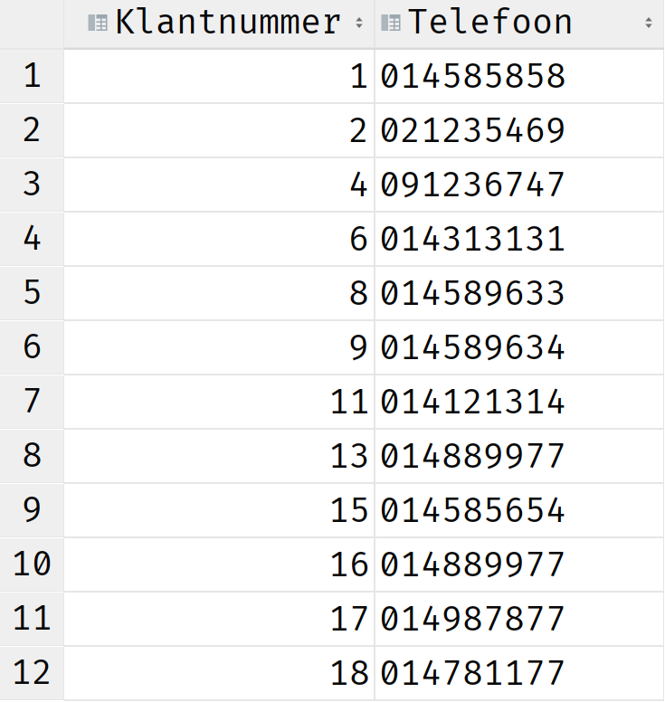

# Oefening 13

Toon alle klanten die in Geel wonen en die geen e-mailadres hebben. De kolom naam bestaat uit de combinatie van voornaam en achternaam. Het mag niet uitmaken of de gemeente in kleine letters, hoofdletter, of een combinatie van de twee staat.

## Gewenst resultaat:

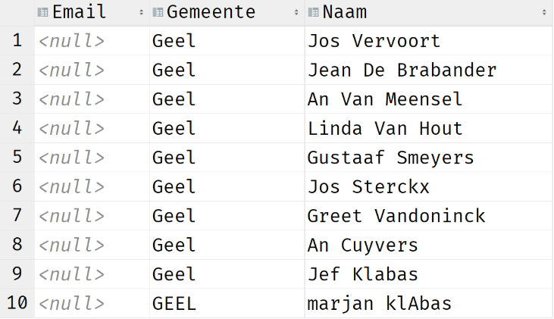

Schrijf code die ervoor zorgt dat bovenstaande personen **permanent** een emailadres krijgen. Het emailadres heeft de vorm voornaam.achternaam@hns.be. Hier moeten de voornaam en achternaam in kleine letters staat. Als de voor- of achternaam uit meerdere delen bestaat, dan worden de spaties verwijderd in het emailadres. Geef de kolom *volledigeNaam* dezelfde waarde als de kolom *naam* in het bovenstaande screenshot.

Selecteer vervolgens het email adres, de gemeente en de volledige naam van alle personen die in Geel wonen.

## Gewenste resultaat na update:

